新人教版生物学必修2《遗传与进化》知识梳理
- 生物的进化
- 生物有共同祖先的证据
- 自然选择与适应的形成
1. 拉马克的进化学说
(1)主要观点
①生物来源：地球上的所有生物都不是神造的，而是由更古老的生物 进化 来的。(正确观点)
②进化顺序：生物是由 低等 到 高等 逐渐进化的。(正确观点)
③进化原因：生物各种适应性特征的形成都是由于 用进废退 和 获得性遗传 。(错误观点)
器官用的越多就越 发达 ，器官废而不用就会造成形态上的 退化 ，如食蚁兽的舌头之所以细长是由于长期舔食蚂蚁的结果，鼹鼠长期生活在地下眼睛就萎缩、退化。这些因用进废退而获得的性状是可以遗传给后代的。
(2)意义
①是历史上第一个比较完整的进化学说。
②否定了 神创 论和 物种不变 论，奠定了科学生物进化论的基础。
2. 达尔文的自然选择学说
(1)主要内容： 过度繁殖 、 生存斗争 、 遗传变异 、 适者生存 。
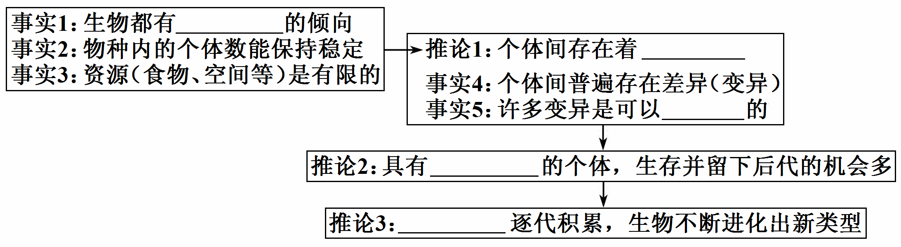
过度繁殖
有利变异
有利变异
遗传
生存斗争
自然选择的基础： 过度繁殖 ； 生物进化的内因： 遗传变异 ；
自然选择的手段： 生存斗争 ； 生物进化的动力： 生存斗争 ；
自然选择的结果： 适者生存 。
(2)评价
①历史贡献：a.对 生物进化 的原因提出了合理的解释。
b.揭示了生命现象的 统一性 是由于所有的生物都有共同的祖先。
c.科学地解释了生物的 多样性 和 适应性 。
②局限性：a.对 遗传和变异 的本质，不能做出科学的解释。
b.对生物进化的解释局限于 个体 水平。
c.强调物种形成都是 渐变 的结果，不能很好解释 物种大爆发 等现象。
【实例分析】长颈鹿脖子长的原因分析
①拉马克进化观点：长颈鹿主要以树叶为食，要想获得足够多食物就天天伸长脖子去取食高处的树叶，由于“用进废退”从而形成了现在的长颈鹿。
②达尔文自然选择学说：长颈鹿在繁殖后代中发生了变异，有的长颈鹿脖子长，有的脖子短。在干旱的草原上，只有脖子长的才能够获得更多食物，在代代相传过程中，有利变异(脖子长)逐渐积累，最后形成了长颈鹿物种。
两种观点的比较：拉马克：变异是定向的，环境和动物的意愿可决定生物变异的方向。
两种观点的比较：达尔文：变异是不定向的，本来就有，环境和动物的意愿不能决定生物变异的方向。
3. 达尔文以后进化理论的发展
(1)关于遗传和变异的研究，从 性状 水平深入到 基因 水平。
(2)关于自然选择的作用等问题的研究，从以 个体 为单位发展到以 种群 为基本单位。
(3)现代生物进化理论的核心是 自然选择学说 。

第三节 种群基因组成的变化与物种形成
1. 种群是生物进化的基本单位。
(1)种群
①概念：生活在 一定区域 的 同种 生物的 所有 个体叫做种群。如一片草地上的所有蒲公英。
②特点：种群中的个体不是机械地集合在一起，而是彼此可以交配，并通过繁殖将各自的基因传给后代。种群在繁衍过程中，个体有新老交替，基因却代代相传。
判断：一个池塘中的所有鱼类( × ) 一个池塘中的所有成年鲤鱼( × )
判断：一个池塘中的所有鲤鱼( √ ) 相邻两个池塘中的所有鲤鱼( × )
(2)基因库：一个种群中 全部个体 所含有的 全部基因 ，叫做这个种群的基因库。
(3)基因频率和基因型频率
①基因频率：在一个种群基因库中，某个基因占全部 等位基因 的比率。
公式：基因频率＝$\frac{某基因数}{全部等位基因数}$×100%
即A%＝$\frac{A}{A＋a}$×100%＝$\frac{AA×2＋Aa}{(AA＋Aa＋aa)×2}$×100%
即a%＝$\frac{a}{A＋a}$×100%＝$\frac{aa×2＋Aa}{(AA＋Aa＋aa)×2}$×100% A%＋a%＝ 1
②基因型频率：某种 基因型 的个体数占种群 个体总数 的比率。
公式：基因型频率＝$\frac{某基因型个体数}{种群个体总数}$×100%
即AA%＝$\frac{AA}{AA＋Aa＋aa}$×100% Aa%＝$\frac{Aa}{AA＋Aa＋aa}$×100%；
即aa%＝$\frac{aa}{AA＋Aa＋aa}$×100% AA%＋Aa%＋aa%＝ 1
③两者关系：A%＝AA%＋1/2Aa% a%＝ aa%＋1/2Aa%
练习：在一个动物种群中随机抽出一定数量的个体，其中，基因型为AA的个体占18%，Aa的个体占78%，aa的个体占4%。基因A和a的频率分别是 57% 、 43% 。
(4)根据遗传平衡定律计算基因频率和基因型频率
①遗传平衡定律  在一个有性生殖的自然种群中，在符合以下5个条件的情况下，各等位基因的频率和基因型频率在一代一代的遗传中是稳定不变的，或者说是保持着基因平衡的。  这5个条件是：a.种群足够大；b.种群中个体间随机交配(自由交配)；c.没有新基因加入(没有迁入迁出)；d.没有自然选择；e.没有突变发生。 | ②基因频率与基因型频率的特点  设A频率为p，a频率为q，则p＋q＝ 1 。  雄配子 雌配子 A(p) a(q)  A(p) AA(p²) Aa(pq)  a(q) Aa(pq) aa(q²)  即：AA%＝ p² ，Aa%＝ 2pq ，aa%＝ q² ，  (p＋q)²＝p²＋2pq＋q²＝1。

③实例：若已知AA的基因型频率为m，则A的基因频率为 。
练习：在一个动物种群中，AA、Aa和aa的基因型频率分别为30%、60%和10%。请计算：
 |  | 随机交配/自由交配(包括自交、杂交) |  |  |  | 仅相同基因型交配(即自交)
P | 基因型频率 | AA%＝30% | Aa%＝60% |  | aa%＝10% | AA%＝30% | Aa%＝60% |  | aa%＝10%
 | 基因频率 | A%＝ 60% |  | a%＝ 40% |  | A%＝ 60% |  | a%＝ 40%
F₁ | 基因型频率 | AA%＝36% | Aa%＝48% |  | aa%＝16% | AA%＝ 45% | Aa%＝ 30% |  | aa%＝ 25%
 | 基因频率 | A%＝ 60% |  | a%＝ 40% |  | A%＝ 60% |  | a%＝ 40%
F₂ | 基因型频率 | AA%＝36% | Aa%＝48% |  | aa%＝16% | AA%＝52.5% | Aa%＝15% |  | aa%＝32.5%
 | 基因频率 | A%＝ 60% |  | a%＝ 40% |  | A%＝ 60% |  | a%＝ 40%
2. 突变和基因重组 产生进化的原材料。
(1)可遗传变异来源于 基因突变 、 基因重组 和 染色体变异 ，其中 基因突变 和
染色体变异 统称为突变。
(2)突变的有害和有利不是绝对的，这往往取决于生物的 生存环境 。
如：有翅昆虫中有时会出现残翅和无翅的突变类型，这类昆虫正常情况下很难生存下去，但在经常刮大风的海岛上，它们却因为不能飞行而避免被凤吹到海里淹死；一种果蝇的突变体在21℃的气温下，生存能力很差，但是，当气温上升到25.5℃时，突变体的生存能力大大提高。
(3)基因突变产生的 等位基因 ，通过 有性 生殖过程中的 基因重组 ，可以形成多种多样的
基因型 ，从而使种群出现大量的 可遗传 变异。由于突变和重组都是 随机 的、 不定向 的，
因此它们只是提供了生物进化的 原材料 ， 不能 (能/不能)决定生物进化的方向。
3. 自然选择 决定生物进化的方向。
(1)在 自然选择 的作用下，种群的基因频率会发生 定向 改变，导致生物朝着一定的方向不断进化。
(2)生物进化的实质： 种群基因频率发生改变 。
(3)影响种群基因频率的因素： 基因突变、基因重组、自然选择、迁移 等。
(4)变异是 不定向 (定向/不定向)的，但进化是 定向 (定向/不定向)的。
(5)现代生物进化理论认为自然选择是定向的，所谓定向是指 适应特定的生存环境 。
4. 隔离 导致物种的形成， 隔离 是物种形成的必要条件。
(1)物种的概念：能够在自然状态下 相互交配 并且产生 可育后代 的一群生物称为一个物种。
(2)隔离
①概念：不同 种群 间的个体，在 自然条件 下基因不能 自由交流 的现象。
②常见类型
a.地理隔离：同种生物由于 地理 上的障碍(高山、河流、沙漠等)而分成不同的种群，使得种群间不能发生基因交流的现象。
b.生殖隔离：不同物种之间一般是 不能 相互交配的，即使交配成功，也不能产生 可育 后代的现象。如马和驴交配产生骡，但骡是不育的，因此，马和驴之间存在着生殖隔离，它们属于两个物种。
(3)物种形成常见方式——渐变式：物种大都是经过长期的 地理 隔离，最后出现 生殖 隔离而形成的。如加拉帕戈斯群岛上13种地雀的形成。新物种的形成过程为：
①地理隔离：不同种群出现不同的 突变 和 基因重组 ；不同种群间不能发生 基因交流 。
②自然选择： 食物 和 栖息条件 互不相同；自然选择对不同种群 基因频率 的改变所起的作用不同。
③生殖隔离： 基因库 形成明显的差异，并逐步出现 生殖 隔离，从而形成不同的物种。
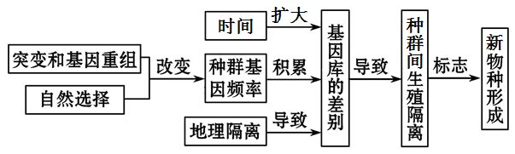

(4)新物种形成的标志是出现 生殖 隔离。
(5)若形成新的物种，则基因频率 一定 发生改变，生物 一定 发生了进化；若基因频率发生改变，则生物 一定 发生了进化，但 不一定 产生新的物种。(填“一定”、“不一定”)

第四节 协同进化与生物多样性的形成

1.协同进化：不同 物种 之间、 生物 与 无机环境 之间在相互影响中不断进化和发展，叫做共同进化。如某种兰花和专门给它传粉的蛾、猎豹和斑马、昆虫保护色与天敌视觉的进化等。
2.生物多样性主要包括 基因多样性 、 物种多样性 和 生态系统多样性 三个层次的内容。
注：生物多样性的根本原因是 基因 的多样性，直接原因是 蛋白质 的多样性。
3.生物多样性是生物 共同进化 的结果，经历的时间 长 。
4.地球上最早出现的生物是 厌 (需/厌)氧 单 (单/多)细胞生物。



